ПРОФИЛАКТИКА ОТРАВЛЕНИЙ НИТРАТАМИ
Лето и ранняя осень — пора свежих овощей и ягод. Но продукты растительного происхождения, несмотря на всю свою полезность, могут представлять также опасность для человека. Это возможно, если овощи содержат в большом количестве химические соединения нитраты. Что нужно знать, чтобы не заполучить отравления нитратами?

ЧЕМ ОПАСНЫ НИТРАТЫ?
Нитраты — это аммонийные соли. Они являются компонентом почвы и используются растениями для синтеза необходимого аммония. Однако бурная человеческая деятельность человека привела к чрезмерному накоплению нитратов в почве. Это все результат бесконтрольного использования химических азотистых удобрений — селитры.
Овощи и ягоды, растущие на почве с высокой концентрацией нитратов, активно поглощают их. От этого растение растет быстрее, становится больше. При употреблении подобных овощей нитраты попадают в организм человека.
Сами нитраты вовсе не представляют опасности. Введение в кровь нитратов лабораторным животным не привело к каким-либо нарушениям организма. Но при попадании в желудочно-кишечный тракт под влиянием микрофлоры нитраты восстанавливаются до нитритов. Именно эти вещества опасны для человека.
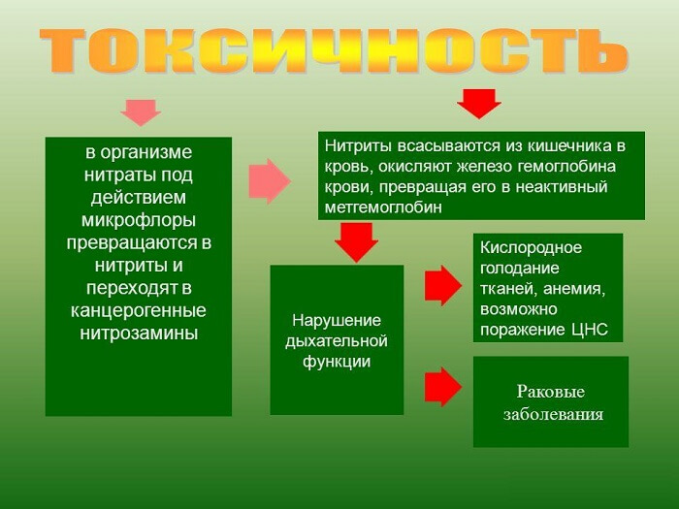
Нитриты соединяются с гемоглобином и образуют метгемоглобин. Основная функция гемоглобина — переносить кислород из легких в ткани организма. Метгемоглобин не способен выполнять эту функцию, из-за чего ткани не получают кислород в полной мере и развивается кислородное голодание.
Известно также, что у взрослых людей под действием фермента метгемоглобин-редуктазы происходит обратное превращение метгемоглобина в гемоглобин. Вот почему острое отравление у взрослых, хоть и встречается, но не так уж и часто. Однако определенная категория людей более предрасположена к возникновению нитратного отравления. Это беременные, пожилые люди, а также лица с анемией, патологией дыхательной и сердечно-сосудистой системы.
Но наиболее подвержены отравлению нитратами дети до трех лет, особенно в первые месяцы жизни. Оказывается, что у маленьких детей фермент метгемоглобин-редуктаза слабо активен. То есть, метгемоглобин не способен превратиться обратно в нормальный гемоглобин.

ДОЗА НИТРАТОВ, ОПАСНАЯ ДЛЯ ЧЕЛОВЕКА
Максимальная допустимая доза нитратов для взрослого человека составляет 5 мг на кг массы тела, а для ребёнка — не более 50 мг. Относительно легко, без возникновения каких-либо нарушений человек способен перенести дневную дозу нитратов в 15-200 мг. Считается, что 500 мг — это предельно допустимая доза, а вот 600мг — уже по-настоящему токсичная доза для взрослого. Для отравления грудничка достаточно порой каких-то 10 мг нитратов.
Допустимая потребляемая среднесуточная доза нитратов составляет 312 мг. Хотя реально весной она способна достигать и 500-800 мг за сутки.
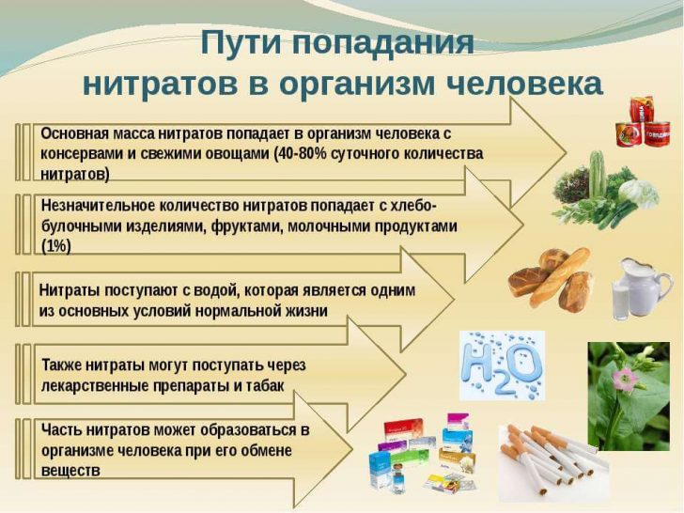

СОДЕРЖАНИЕ НИТРАТОВ В РАСТЕНИЯХ
В минимальном количестве нитраты всегда присутствуют в растениях. Однако когда концентрация превышает допустимые уровни — растения становятся токсичными. Нитраты накапливаются главным образом в корнеплодах, корнях, стеблях, черешках, крупных жилках листьев, кожице. В значительно меньшей мере они концентрируются в плодах. Нитратов гораздо больше в зеленых, незрелых плодах, нежели в спелых. Максимальную концентрацию содержат растения в период созревания.
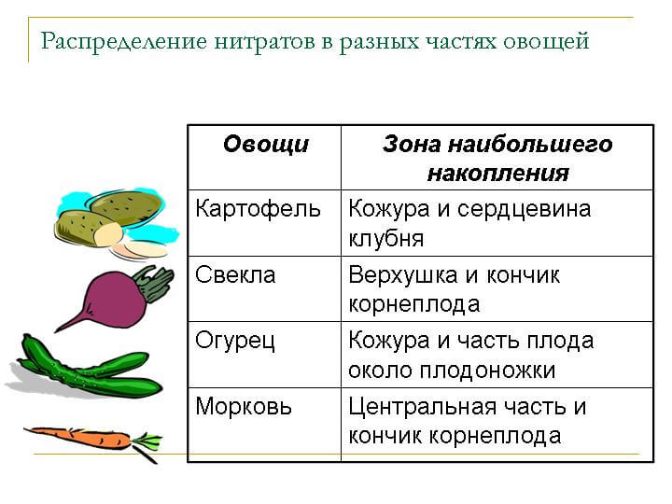
Продукты растительного происхождения разделяют на три группы:
Первая группа — продукты с высоким содержанием нитратов (до 5000 мг/кг). К этой группе относят салат, шпинат, свеклу, укроп, листовую капусту, редис, зелёный лук, дыни и арбузы.
Вторая группа — продукты со средним содержанием нитратов (300-600 мг). Сюда относят цветную и белокочанную капусту, кабачки, тыкву, репу, редьку, хрен, морковь, огурцы.
Третья группа — продукты с низким содержанием нитратов (10-80 мг). Сюда относят брюссельскую капусту, горох, щавель, фасоль, картофель, помидоры, репчатый лук, фрукты, ягоды.
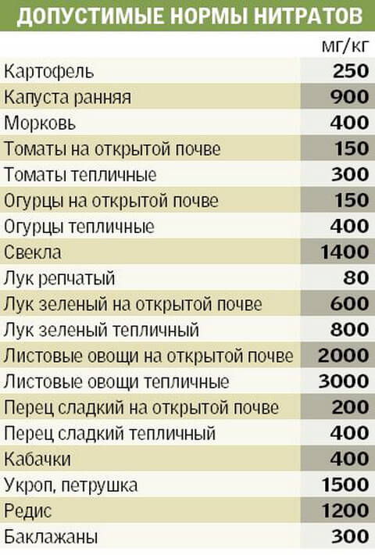

СИМПТОМЫ ОТРАВЛЕНИЯ НИТРАТАМИ
- Симптомы отравления возникают, когда концентрация метгемоглобина составляет более 15%. Об остром отравлении нитратами свидетельствуют такие симптомы:
- Синюшность кожи лица, особенно в области носогубного треугольника, ногтей, видимых слизистых оболочек;
- Тошнота с рвотой, спазматические боли в животе;
- Понос, часто с примесями крови;
- Увеличение размеров печени, ее болезненность при пальпации;
- Головная боль, шум в ушах, головокружение, сонливость;
- Одышка;
- Учащенное сердцебиение;
- Нарушение сознания, вплоть до потери.
- Важно! Отравление нитратами у детей протекает очень тяжело.
- Обратите внимание: при хроническом отравлении наблюдаются неспецифические симптомы: слабость, быстрая утомляемость, снижение трудоспособности, бледность кожи.
- Известно также, что нитраты могут взаимодействовать с аминами, образуя нитрозамины. Эти вещества оказывают канцерогенное и мутагенное действия.
Риску отравления нитратами подвергаются люди, пьющие воду из децентрализованных источников. Почва загрязняется нитратами не только химическими удобрениями, но и содержимым сточных и выгребных ям.
Нитраты проникают в грунтовые воды, а оттуда в водоносный горизонт. В неглубоких скважинах, колодцах, каптажах вода может быть с повышенным содержанием воды. Верхняя допустимая граница содержания нитратов в воде — 45 гм/дм³. В некоторых населенных пунктах содержание нитратов в воде может в 5 раз превышать предельно допустимую концентрацию.
Как правило, вода с повышенным содержанием нитратов не вызывает нарушений у взрослого человека, но приводит к серьезным последствиям у маленьких детей.
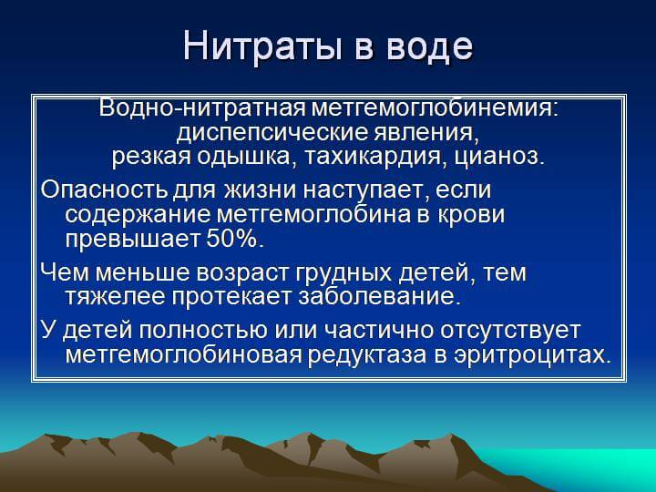
Первые случаи водно-нитратной метгемоглобинемии описаны в середине ХХ века. У детей на искусственном вскармливании отмечались синюшность кожи, одышка, учащенное сердцебиение. Оказалось, что смеси готовили на воде с высокой концентрацией нитратов. За 1949-1950 годы в США было зарегистрировано 278 случаев водно-нитратной метгемоглобинемии, 39 из них привели к летальному исходу.
Когда у детей концентрация метгемоглобина превышает 10% — появляются симптомы отравления. Ребенок становится вялым, отказывается от еды. Родители замечают, что кожа малыша становится синюшной, наблюдается цианоз носа, губ, видимых слизистых оболочек. У ребенка развиваются одышка и тахикардия. Рвота, диарея возникают не всегда. При тяжелой форме болезни, когда концентрация метгемоглобина превышает 30%, у малыша развиваются судороги, возникает патологическое дыхание Чейн-Стокса. Тяжелое отравление может привести к смертельному исходу.
Чтобы не допустить отравления, детям нельзя давать воду с превышением нитратов, готовить на этой воде пищу, смеси. Также не следует пить такую воду женщинам во время беременности.

КАК УБЕРЕЧЬ СЕБЯ ОТ ОТРАВЛЕНИЯ НИТРАТАМИ?
Предотвратить отравление можно, если знать меры профилактики. Следовать им совсем несложно, но это поможет сохранить здоровье, а иногда и жизнь.
Вот эти простые рекомендации:
Овощи и ягоды употребляйте во время сезона, ранние недозревшие плоды содержат нитраты в максимальной концентрации.
Покупайте овощи и ягоды в магазинах, супермаркетах, где каждая партия сопровождается документами с указанием содержания нитратов. Покупая арбузы у дороги нельзя быть уверенным в том, что они безопасны.
Помните, что нитраты в воде никак не пахнут, не ощущаются на вкус. Определить их наличие возможно только лабораторным путем.
От нитратов в воде невозможно избавиться ни кипячением, ни фильтрами.
При чистке растения удаляйте наиболее нитратные части: у бахчевых это часть, примыкающая к плодоножке, а у огурцов, свеклы, редьки — оба конца.
Замачивайте в воде овощи перед использованием. Этот метод позволяет снизить уровень нитратов на 20-30%.
Снижение нитратов наблюдается при термической обработке продуктов. Так, при варке удается снизить уровень нитратов в овощах приблизительно на 60-80%.
Поскольку нитраты максимально сосредотачиваются в кожице овощей, ее необходимо счищать. Это касается в частности огурцов и кабачков.

Примечание: Подготовлено на основании материалов из интернета

